|  |  |  |
| --- | --- | --- |
|  |  |  |

FUNDAÇÃO INSTITUTO DE EDUCAÇÃO DE BARUERI

ITB – INSTITUTO TÉCNICO DE BARUERI

UNIDADE BRASILIO FLORES DE AZEVEDO

CURSO TÉCNICO EM INFORMÁTICA

FIEB ACCESS

David Borges Sousa

Gilmar Wellington Viana de Sousa

João Pedro Arcanjos Norberto

Pablo Henrique Alves Peixoto

BARUERI

DEZEMBRO / 2023

**David Borges Sousa**

**Gilmar Wellington Viana de Sousa**

**João Pedro Arcanjos Norberto**

**Pablo Henrique Alves Peixoto**

**FIEB ACCESS**

|  |  |
| --- | --- |
|  | Trabalho de Conclusão de Curso apresentado como exigência parcial para a obtenção da Habilitação Profissional Técnica de Nível Médio em Informática à Fundação Instituto de Educação de Barueri, Unidade FIEB - ITB Jardim Belval, sob a orientação do Prof. Esp. Leandro Cruz. |
|  |  |

Barueri

2023

RM83499 David Borges Sousa

RM83575 Gilmar Wellington Viana de Sousa

RM82930 João Pedro Arcanjos Norberto

RM83008 Pablo Henrique Alves Peixoto

INF3DM - 2023

**FIEB ACCESS**

Trabalho de Conclusão de Curso apresentado a Fundação Instituto de Educação de Barueri, Unidade Brasílio Flores de Azevedo para a conclusão do Curso Técnico em Informática em 2023

Para a conclusão do Trabalho de Conclusão de Curso, os alunos participaram de um Projeto Interdisciplinar onde desenvolveram suas habilidades, competências e potencialidades individuais, propiciando o surgimento de profissionais empreendedores, capazes de implantar novas técnicas de gestão, métodos e processos inovadores.

O aluno acima qualificadorealizou no período letivo o projeto descrito neste documento, cumprindo assim todas as etapas para sua aprovação.

Aprovado em ___/___/______

COORDENAÇÃO TÉCNICA CURSO DE INFORMÁTICA

________________________________________________________  
Prof. Marcelo Samuel Martins Lallo.  
FIEB – Unidade Brasilio Flores de Azevedo

**O grupo dedica esse projeto a nossos familiares e apoiadores.**

**AGRADECIMENTOS**

O grupo agradece aos familiares que sempre estiveram ao nosso lado, mas também aos professores e orientadores pela experiência de aprendizado e dedicação.

**“Só os loucos sabem.”**

**Chorão**

RESUMO

Nosso projeto FIEB ACCESS tem como objetivo facilitar e agilizar serviços fornecidos pela unidade Brasílio Flores de Azevedo, há uma dificuldade em acessar serviços como dentista e nosso projeto viabiliza este contato por meio de contato direto com um profissional

**Palavras-chave:** Escola; Consulta; Plano; Profissional; Usuário(aluno/responsável).

ABSTRACT

Our FIEB ACCESS project aims to facilitate and streamline services provided by the Brasílio Flores de Azevedo unit, there is a difficulty in accessing services such as a dentist and our project enables this contact through direct contact with a professional.

**Word-Key:** Professional;Query; School; Scheme; User(student/resposible).

**LISTA DE FIGURAS OU IMAGENS**

Figura 1 – Classe Nomedaclasse 14

Figura 2 – Ícones 17

Figura 3 – Classe Nomedaclasse 21

Figura 4 – Tela de abertura 23

Figura 5 – Tela Cadastramento 23

Figura 6 – Tela de navegação 23

Figura 7 – Tela de abertura 26

Figura 8 – Tela Cadastramento 26

Figura 9 – Tela de navegação 26

**LISTA DE TABELAS**

Tabela 1 – Dicionário de dados 13

Tabela 2 – Funções dos participantes 18

Tabela 3 – Dicionário de dados 20

Tabela 4 – Dicionário de dados 25

Tabela 5 – Funções dos participantes novos 26

**LISTA DE SIGLAS**

ABNT – Associação Brasileira de Normas Técnicas

PMB – Prefeitura Municipal de Barueri

**SUMÁRIO**

1 INTRODUÇÃO 12

2 Gerenciamento de Projeto 13

2.1 Termo de Abertura do Projeto (TAP) 13

2.2 Cronograma 13

3 DOCUMENTAÇÃO DO SISTEMA WEB 14

3.1 Escopo GERAL DO SISTEMA 14

3.1.1 Escopo do Sistema Web 14

3.1.2 Funções do Sistema Web 14

3.1.3 Requisitos Funcionais e Não Funcionais do Sistema Web 14

3.1.4 Regras de Negócio 14

3.2 Dados do Sistema 15

3.2.1 Dicionário de Termo de Dados 15

3.2.2 Diagrama de Entidade e Relacionamento (DER) 15

3.2.3 Script de criação do Banco de Dados (SQL) 15

3.3 UML 16

3.3.1 Diagrama de Caso de Uso 16

3.3.2 Caso de Uso 16

3.3.3 Diagrama de Classes 16

3.4 Interface 17

3.4.1 Telas e Navegação 17

4 DOCUMENTAÇÃO DO SISTEMA MOBILE 18

4.1 Escopo Geral do Sistema 18

4.1.1 Escopo do Sistema Mobile 18

4.1.2 Funções do Sistema Mobile 18

4.1.3 Requisitos Funcionais e Não Funcionais do Sistema Mobile 18

4.1.4 Regras de Negócio 18

4.2 Dados do Sistema 19

4.2.1 Dados Armazenados 19

4.3 INTERFACE 20

4.3.1 Telas e Navegação 20

5 CONCLUSÃO 21

INTRODUÇÃO

# Na era da tecnologia e da informação, a busca pelo equilíbrio entre os compromissos acadêmicos e o bem-estar pessoal tornou-se uma prioridade para estudantes de todos os níveis educacionais. A crescente conscientização sobre a importância da saúde mental, nutrição adequada e cuidados médicos não apenas molda a experiência educacional, mas também impacta diretamente a qualidade de vida e o sucesso acadêmico. No entanto, os obstáculos que os estudantes enfrentam ao tentar acessar profissionais de saúde competentes e qualificados muitas vezes prejudicam essa busca pelo bem-estar integral.

# FiebAccess se propõe a abordar essa lacuna, apresentando um sistema inovador e abrangente

# que visa simplificar e agilizar o processo de conexão entre estudantes e uma variedade de

# profissionais de saúde. Ao combinar a praticidade da tecnologia com a expertise desses

# profissionais, o sistema proposto busca proporcionar aos estudantes uma plataforma única que

# não apenas supera as barreiras tradicionais, mas também se adapta às suas necessidades e

# agendas individuais.Gerenciamento de Projeto

## Termo de Abertura do Projeto (TAP)

O Documento de Abertura do Projeto, ou Project Charter, é a certidão de nascimento do projeto. É o “Go”, ou seja, o projeto foi selecionado, aprovado pela alta administração e usualmente neste ponto já possui o gerente de projetos designado.

Este documento confere ao gerente de projetos a autoridade para conduzir o projeto e deve conter uma visão geral do projeto, desde o orçamento e prazos iniciais até riscos já conhecidos.

## Cronograma

# Gráfico Descrição gerada automaticamenteDOCUMENTAÇÃO DO SISTEMA WEB

## Escopo GERAL DO SISTEMA

### Escopo do Sistema Web

Descrever detalhadamente o escopo abrangido pelo sistema.

### Funções do Sistema Web

Agendamento e gerenciamento de consulta.

### Requisitos Funcionais e Não Funcionais do Sistema Web

#### Requisitos Funcionais do Sistema Web

CRUD

#### Requisitos Não Funcionais do Sistema Web

Segurança

### Regras de Negócio

Somente o admin pode mudar as informações do sistema;

Somente os usuários podem mudar a agenda;

Somente os usuários e os profissionais podem ver a agenda da consulta;

O admin será uma ponte entre o profissional e o sistema;

O usuário poderá fazer as consultas somente nos horários predeterminados;

O responsável é quem irá fazer o agendamento da consulta;

O usuário poderá escolher entre três planos sendo eles: premium (psiquiatra, psicólogo, nutrólogo, nutricionista); médio (psiquiatra, psicólogo, nutricionista); básico (psicólogo e nutricionista);

O sistema funciona somente como uma ponte entre o usuário e o profissional, ou seja, a consulta ficará sob total responsabilidade do profissional.

## Dados do Sistema

Dicionário de Termo de Dados

|  |  |  |  |  |  |
| --- | --- | --- | --- | --- | --- |
| Tabela Usuário | | | | | |
|  |  | Descrição | Tipo de Dado | Tamanho | Identificação |
| id | Identificador | INT | IDENTITY | PK |
| nome | Nome do Usuário | VARCHAR | 100 | NOT NULL |
| endereco | Bairro/Rua ou Cep | VARCHAR | 200 | NOT NULL |
| telefone | Contato | VARCHAR | 20 | NOT NULL |
| email | Email p/ | VARCHAR | 100 | NOT NULL |
| senha | Chave de Acesso | VARCHAR | 100 | NOT NULL |
| nivelAcesso | Usuário, Técnico ou ADM | VARCHAR | 10 | NULL |
| foto | Foto de Perfil | VARBINARY | MAX | NOT NULL |
| status | Ativo/Inativo/Alterar_Senha | VARCHAR | 20 | NOT NULL |
|  |  |  |  |  |

|  |  |  |  |  |  |
| --- | --- | --- | --- | --- | --- |
| Tabela Login | | | | | |
|  |  | Descrição | Tipo de Dado | Tamanho | Identificação |
| id | Identificador | INT | IDENTITY | PK |
| nome | Nome do Usuário | VARCHAR | 100 | NOT NULL |
| email | Email p/ | VARCHAR | 200 | NOT NULL |
| senha | Chave de Acesso | VARCHAR | 100 | NOT NULL |
| nivelAcesso | Usuário, Técnico ou ADM | VARCHAR | 10 | NULL |
| status | Ativo/Inativo/Alterar_Senha | VARCHAR | 20 | NOT NULL |
|  |  |  |  |  |

|  |  |  |  |  |  |
| --- | --- | --- | --- | --- | --- |
| Tabela Responsável | | | | | |
|  |  | Descrição | Tipo de Dado | Tamanho | Identificação |
| id | Identificador | INT | IDENTITY | PK |
| nome | Nome do Usuário | VARCHAR | 100 | NOT NULL |
| email | Email p/ | VARCHAR | 200 | NOT NULL |
| senha | Chave de Acesso | VARCHAR | 100 | NOT NULL |
| nivelAcesso | Usuário, Técnico ou ADM | VARCHAR | 10 | NULL |
| status | Ativo/Inativo/Alterar_Senha | VARCHAR | 20 | NOT NULL |
| foto | Foto de Perfil | VARBINARY | MAX | NOT NULL |
|  |  |  |  |  |

|  |  |  |  |  |  |
| --- | --- | --- | --- | --- | --- |
| Tabela Aluno | | | | | |
|  |  | Descrição | Tipo de Dado | Tamanho | Identificação |
| id | Identificador | INT | IDENTITY | PK |
| id_Responsável | Identificador Responsável | INT | IDENTITY | FK |
| nome | Nome do Usuário | VARCHAR | 100 | NOT NULL |
| email | Email p/ | VARCHAR | 200 | NOT NULL |
| senha | Chave de Acesso | VARCHAR | 100 | NOT NULL |
| nivelAcesso | Usuário, Técnico ou ADM | VARCHAR | 10 | NULL |
| status | Ativo/Inativo/Alterar_Senha | VARCHAR | 20 | NOT NULL |
| data_Nasc | Data de Nascimento | DATE |  | NOT NULL |
| curso | Curso Técnico | VARCHAR | 60 | NOT NULL |
| unidade | Unidade Escolar | VARCHAR | 100 | NOT NULL |
|  |  |  |  |  |

|  |  |  |  |  |  |
| --- | --- | --- | --- | --- | --- |
| Tabela Consultório | | | | | |
|  |  | Descrição | Tipo de Dado | Tamanho | Identificação |
| id | Identificador | INT | IDENTITY | PK |
| tipo_Consultorio | Psq, Psc, Nutr ... | VARCHAR | 10 | NULL |
| endereco | Localização | VARCHAR | 100 | NOT NULL |
| email | Email p/ Contato | VARCHAR | 200 | NOT NULL |
| status | Ativo/Inativo/Manutenção | VARCHAR | 20 | NOT NULL |
|  |  |  |  |  |
|
|
|
|
|

Diagrama de Entidade e Relacionamento (DER)

Script de criação do Banco de Dados (SQL)

CREATE DATABASE FiebAccess

USE FiebAccess

CREATE TABLE Usuario(

id INT IDENTITY NOT NULL,

nome VARCHAR(100) NOT NULL,

email VARCHAR(100) NOT NULL,

senha VARCHAR(100) NOT NULL,

nivelAcesso VARCHAR(10) NULL, -- ADM, TEC ou USER

foto VARBINARY(MAX) NULL,

telefone VARCHAR(9),

endereço VARCHAR(150),

statusUsuario VARCHAR(20) NOT NULL, -- ATIVO ou INATIVO ou TROCAR_SENHA

PRIMARY KEY (id)

);

--DROP TABLE Usuario

SELECT * FROM Usuario

CREATE TABLE Categoria (

id_Categoria INT IDENTITY,

nome VARCHAR(100) NOT NULL,

descricao VARCHAR(255) NULL,

statusCategoria VARCHAR(20) NOT NULL, -- ATIVO ou INATIVO

PRIMARY KEY (id_Categoria)

);

--DROP TABLE Categoria

CREATE TABLE Horario (

id_Horario INT IDENTITY,

horaInicio TIME NOT NULL,

horaFim TIME NOT NULL,

diaSemana VARCHAR(20) NOT NULL,

statusHorario VARCHAR(20) NOT NULL, -- ATIVO ou INATIVO

consulta_id INT

PRIMARY KEY (id_Horario),

FOREIGN KEY (consulta_id) REFERENCES Consulta(id_Consulta)

);

DROP TABLE Horario

SELECT * FROM Horario

CREATE TABLE Profissional (

id_Prof INT IDENTITY,

id_Categoria INT,

nome VARCHAR(100) NOT NULL,

email VARCHAR(100) NOT NULL,

senha VARCHAR(100) NOT NULL,

nivelAcesso VARCHAR(10) NULL, -- ADM, TEC ou USER

foto VARBINARY(MAX) NULL,

statusUsuario VARCHAR(20) NOT NULL, -- ATIVO ou INATIVO ou TROCAR_SENHA

PRIMARY KEY (id_Prof),

FOREIGN KEY (id_Categoria) REFERENCES Categoria (id_Categoria),

);

--DROP TABLE Profissional

CREATE TABLE Consulta (

id_Consulta INT IDENTITY,

id_Usuario INT,

id_Profissional INT NOT NULL,

id_Horario INT NOT NULL,

dataConsulta DATE NOT NULL,

statusConsulta VARCHAR(20) NOT NULL, -- ATIVO, CANCELADO, CONCLUÍDO, etc.

PRIMARY KEY (id_Consulta),

FOREIGN KEY (id_Usuario) REFERENCES Usuario(id),

FOREIGN KEY (id_Profissional) REFERENCES Profissional (id_Prof),

);

DROP TABLE Consulta

SELECT * FROM Consulta

--DROP DATABASE FiebAccess

--criar consulta

UML

Diagrama de Caso de Uso

Caso de Uso

Diagrama de Classes

O diagrama de classes demonstra a estrutura estática das classes de um sistema onde estas representam as “coisas" que são gerenciadas pela aplicação modelada. Um sistema normalmente possui alguns diagramas de classes, já que não são todas as classes que estão inseridas em um único diagrama e uma certa classe pode participar de vários diagramas de classes.

Interface

Telas e Navegação

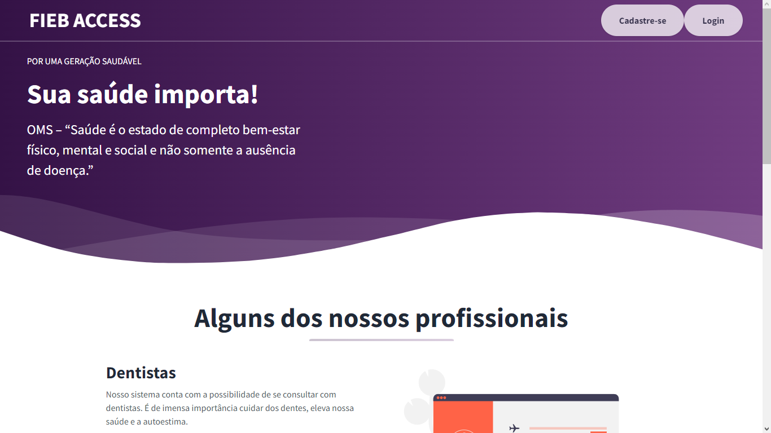

Figura 4 – Tela de abertura

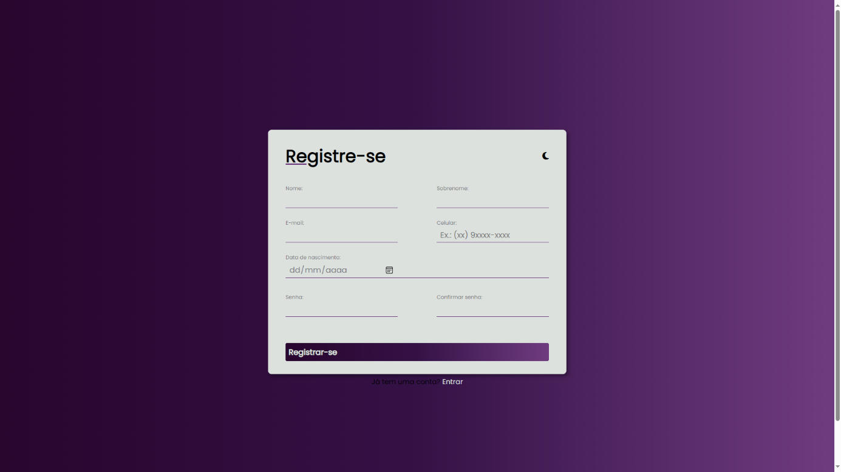

Figura 5 – Tela Cadastramento

Figura 6 – Tela de navegação

# DOCUMENTAÇÃO DO SISTEMA MOBILE

## Escopo Geral do Sistema

### Escopo do Sistema Mobile

Descrever detalhadamente o escopo abrangido pelo sistema.

### Funções do Sistema Mobile Descrever quais serão as principais e mais relevantes funções do sistema.

### Requisitos Funcionais e Não Funcionais do Sistema Mobile

#### Requisitos Funcionais do Sistema Mobile

Descrever quais serão as principais e mais relevantes funções do sistema.

#### Requisitos Não Funcionais do Sistema Mobile

Descrever quais serão as principais e mais relevantes funções do sistema.

### Regras de Negócio

Descrever quais serão as regras de negócios controladas por:

(L.P.) = Linguagem de Programação.

(B.D) = Banco de Dados.

(P.I.) = Procedimentos Internos.

## Dados do Sistema

### Dados Armazenados

Descrever detalhadamente o Nome do Banco, ID, Nome e Descrição de cada um deles. Tem a funcionalidade de auxiliar o responsável pelo banco de dados a construir e implementar o mesmo, bem como auxiliar o desenvolvedor a entender quais campos o mesmo deve ou está manipulando.

NOME DO ATRIBUTO TIPO DO ATRIBUTO DESCRIÇÃO DO ATRIBUTO

NOME CAMPO TIPO, AUTO NUM., PK Descrição do Campo.

NOME CAMPO TIPO, FK Descrição do Campo.

Tabela 4 – Dicionário de dados

## INTERFACE

### Telas e Navegação

Capturar as telas e realizar um diagrama que forneça ao usuário, as telas e opções de navegação do sistema. Seria o equivalente a um “Mapa do App”.



Figura 7 – Tela de abertura



Figura 8 – Tela Cadastramento



Figura 9 – Tela de navegação

# CONCLUSÃO

Síntese final do trabalho, a conclusão constitui-se de uma resposta à hipótese enunciada na introdução. O autor manifestará seu ponto de vista sobre os resultados obtidos e sobre o alcance dos mesmos. Não se permite a inclusão de dados novos nesse capítulo

**REFERÊNCIAS**

OLIVEIRA, Pedro Carlos. Sistemas Financeiros. São Paulo: Alínea, 2000.

CHIAVO, Adalberto. Gestão de Recursos. São Paulo: Érica, 1999.

IBGE. Pesquisa Mensal de Emprego.Disponível em <http://ibge.gov.br>. Acesso em 26 de maio de 2006.

**APÊNDICE A**

**FICHA CADASTRAL**

FUNDAÇÃO INSTITUTO DE EDUCAÇÃO DE BARUERI

ITB – INSTITUTO TÉCNICO DE BARUERI

UNIDADE BRASÍLIO FLORES DE AZEVEDO

CURSO TÉCNICO EM INFORMÁTICA

Trabalho de conclusão de curso realizado na FIEB, unidade Brasilio Flores de Azevedo.

**FICHA CADASTRAL**

|  |  |
| --- | --- |
| Nome: | David Borges Sousa |
| RM | 83499 |
| Turma / ano-semestre | Inf3dm |
| Data Nascimento | 13/09/2005 |
| Endereço: | 06420-240, n°250 |
| Bairro: | Jardim Belval |
| Cidade/UF | Barueri, SP |
| Telefone: | 1198798-9375 |
| E-mail: |  |
| Profissão: |  |
|  |  |
|  |  |

|  |  |  |
| --- | --- | --- |
|  |  |  |

**APÊNDICE A**

**FICHA CADASTRAL**

FUNDAÇÃO INSTITUTO DE EDUCAÇÃO DE BARUERI

ITB – INSTITUTO TÉCNICO DE BARUERI

UNIDADE BRASÍLIO FLORES DE AZEVEDO

CURSO TÉCNICO EM INFORMÁTICA

Trabalho de conclusão de curso realizado na FIEB, unidade Brasilio Flores de Azevedo.

**FICHA CADASTRAL**

|  |  |
| --- | --- |
| Nome: | Gilmar Wellington Viana de Sousa |
| RM | 83575 |
| Turma / ano-semestre | Inf3dm |
| Data Nascimento | 19/09/2005 |
| Endereço: | 06415-130, n°477 |
| Bairro: | Vila Engenho Novo |
| Cidade/UF | Barueri, SP |
| Telefone: | 1198352-9395 |
| E-mail: |  |
| Profissão: |  |
|  |  |
|  |  |

|  |  |  |
| --- | --- | --- |
|  |  |  |

**APÊNDICE A**

**FICHA CADASTRAL**

FUNDAÇÃO INSTITUTO DE EDUCAÇÃO DE BARUERI

ITB – INSTITUTO TÉCNICO DE BARUERI

UNIDADE BRASÍLIO FLORES DE AZEVEDO

CURSO TÉCNICO EM INFORMÁTICA

Trabalho de conclusão de curso realizado na FIEB, unidade Brasilio Flores de Azevedo.

**FICHA CADASTRAL**

|  |  |
| --- | --- |
| Nome: | João Pedro Arcanjos |
| RM | 82930 |
| Turma / ano-semestre | Inf3dm |
| Data Nascimento | 18/11/2005 |
| Endereço: |  |
| Bairro: |  |
| Cidade/UF |  |
| Telefone: | 1195084-1080 |
| E-mail: |  |
| Profissão: |  |
|  |  |
|  |  |

|  |  |  |
| --- | --- | --- |
|  |  |  |

**APÊNDICE A**

**FICHA CADASTRAL**

FUNDAÇÃO INSTITUTO DE EDUCAÇÃO DE BARUERI

ITB – INSTITUTO TÉCNICO DE BARUERI

UNIDADE BRASÍLIO FLORES DE AZEVEDO

CURSO TÉCNICO EM INFORMÁTICA

Trabalho de conclusão de curso realizado na FIEB, unidade Brasilio Flores de Azevedo.

**FICHA CADASTRAL**

|  |  |
| --- | --- |
| Nome: | Pablo Henrique Alves Peixoto |
| RM | 83008 |
| Turma / ano-semestre | Inf3dm |
| Data Nascimento | 08/09/2005 |
| Endereço: | 06415-080, n°195 |
| Bairro: | Vila Engenho Novo |
| Cidade/UF | Barueri, SP |
| Telefone: | 1195224-7801 |
| E-mail: |  |
| Profissão: |  |
|  |  |
|  |  |

|  |  |  |
| --- | --- | --- |
|  |  |  |

FUNDAÇÃO INSTITUTO DE EDUCAÇÃO DE BARUERI

ITB – INSTITUTO TÉCNICO DE BARUERI

UNIDADE BRASÍLIO FLORES DE AZEVEDO

**Biblioteca Digital – Termo de Autorização**

**Trabalho de Conclusão de Curso**

**Curso Técnico em Informática**

**Nome do Aluno: David Borges Sousa**

**RM.: 83499 Rg.: 54.388.501-X**

**Turma: Inf3dm**

**Título do Trabalho: Fieb Access**

Autorizo a FIEB – Fundação Instituto de Educação de Barueri, Mantenedora da Unidade Brasilio Flores Flores de Azevedo, estabelecido à Av. Grupo Bandeirante, 138, Jd. Belval, na cidade de Barueri, Estado de São Paulo, inscrita no CNPJ nº 65.700.239/0001-10, a disponibilizar para uso educacional e acadêmico, por prazo indeterminado, gratuitamente e sem o pagamento de qualquer contraprestação, o texto integral da obra supramencionada e o código fonte dos programas, scripts de bancos de dados, layouts de telas referentes aos sistemas desenvolvidos, de minha autoria, em sua página eletrônica mantida na Internet, Biblioteca e Intranet localizada em sua rede local, a título de divulgação da produção científica, podendo a obra ser lida e/ou impressa por todos, a partir desta data.

**Barueri, SP ____ / ____ / ______**

_____________________________

Assinatura do (a) aluno (a)

FUNDAÇÃO INSTITUTO DE EDUCAÇÃO DE BARUERI

ITB – INSTITUTO TÉCNICO DE BARUERI

UNIDADE BRASÍLIO FLORES DE AZEVEDO

**Biblioteca Digital – Termo de Autorização**

**Trabalho de Conclusão de Curso**

**Curso Técnico em Informática**

**Nome do Aluno: Gilmar Wellington Viana de Sousa**

**RM.: 83575 Rg.: 53.074.547-1**

**Turma: Inf3dm**

**Título do Trabalho: Fieb Access**

Autorizo a FIEB – Fundação Instituto de Educação de Barueri, Mantenedora da Unidade Brasilio Flores Flores de Azevedo, estabelecido à Av. Grupo Bandeirante, 138, Jd. Belval, na cidade de Barueri, Estado de São Paulo, inscrita no CNPJ nº 65.700.239/0001-10, a disponibilizar para uso educacional e acadêmico, por prazo indeterminado, gratuitamente e sem o pagamento de qualquer contraprestação, o texto integral da obra supramencionada e o código fonte dos programas, scripts de bancos de dados, layouts de telas referentes aos sistemas desenvolvidos, de minha autoria, em sua página eletrônica mantida na Internet, Biblioteca e Intranet localizada em sua rede local, a título de divulgação da produção científica, podendo a obra ser lida e/ou impressa por todos, a partir desta data.

**Barueri, SP ____ / ____ / ______**

_____________________________

Assinatura do (a) aluno (a)

FUNDAÇÃO INSTITUTO DE EDUCAÇÃO DE BARUERI

ITB – INSTITUTO TÉCNICO DE BARUERI

UNIDADE BRASÍLIO FLORES DE AZEVEDO

**Biblioteca Digital – Termo de Autorização**

**Trabalho de Conclusão de Curso**

**Curso Técnico em Informática**

**Nome do Aluno: João Pedro Arcanjos**

**RM.: 82930 Rg.: __________________________________________**

**Turma: Inf3dm**

**Título do Trabalho: Fieb Access**

Autorizo a FIEB – Fundação Instituto de Educação de Barueri, Mantenedora da Unidade Brasilio Flores Flores de Azevedo, estabelecido à Av. Grupo Bandeirante, 138, Jd. Belval, na cidade de Barueri, Estado de São Paulo, inscrita no CNPJ nº 65.700.239/0001-10, a disponibilizar para uso educacional e acadêmico, por prazo indeterminado, gratuitamente e sem o pagamento de qualquer contraprestação, o texto integral da obra supramencionada e o código fonte dos programas, scripts de bancos de dados, layouts de telas referentes aos sistemas desenvolvidos, de minha autoria, em sua página eletrônica mantida na Internet, Biblioteca e Intranet localizada em sua rede local, a título de divulgação da produção científica, podendo a obra ser lida e/ou impressa por todos, a partir desta data.

**Barueri, SP ____ / ____ / ______**

_____________________________

Assinatura do (a) aluno (a)

FUNDAÇÃO INSTITUTO DE EDUCAÇÃO DE BARUERI

ITB – INSTITUTO TÉCNICO DE BARUERI

UNIDADE BRASÍLIO FLORES DE AZEVEDO

**Biblioteca Digital – Termo de Autorização**

**Trabalho de Conclusão de Curso**

**Curso Técnico em Informática**

**Nome do Aluno: Pablo Henrique Alves Peixoto**

**RM.: 83008 Rg.: 52.167.774-9**

**Turma: Inf3dm**

**Título do Trabalho: Fieb Access**

Autorizo a FIEB – Fundação Instituto de Educação de Barueri, Mantenedora da Unidade Brasilio Flores Flores de Azevedo, estabelecido à Av. Grupo Bandeirante, 138, Jd. Belval, na cidade de Barueri, Estado de São Paulo, inscrita no CNPJ nº 65.700.239/0001-10, a disponibilizar para uso educacional e acadêmico, por prazo indeterminado, gratuitamente e sem o pagamento de qualquer contraprestação, o texto integral da obra supramencionada e o código fonte dos programas, scripts de bancos de dados, layouts de telas referentes aos sistemas desenvolvidos, de minha autoria, em sua página eletrônica mantida na Internet, Biblioteca e Intranet localizada em sua rede local, a título de divulgação da produção científica, podendo a obra ser lida e/ou impressa por todos, a partir desta data.

**Barueri, SP ____ / ____ / ______**

_____________________________

Assinatura do (a) aluno (a)